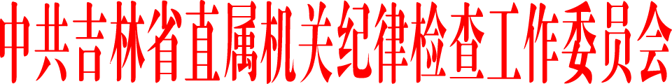

关于清明节期间坚决纠正“四风”
廉洁过节的通知

省直各单位机关党委、纪委：
2017年清明节将至，为深入贯彻落实十八届中央纪委七次全会、省纪委十届六次全会部署要求，密切关注“四风”新动向，推动中央八项规定精神落地生根，现就省直机关清明节期间落实中央八项规定精神、纠正“四风”工作提出如下要求。
1.强化宣传教育，提高廉洁意识。要加大贯彻落实中央八项规定精神和省委具体规定宣传教育力度，释放执纪必严信号，提高党员干部廉洁过节意识。一是深入学习中央八项规定精神及省委具体规定，学习《准则》《条例》等党内法规，教育引导党员干部强化组织意识和纪律观念，自觉遵守廉洁自律各项规定。二是组织广大党员干部学习中央和省委今年以来通报的违反八项规定精神典型案例，切实汲取教训，引以为戒，进一步增强贯彻落实作风建设各项规定的主动性和自觉性。三是积极利用单位门户网站、手机信息平台、宣传栏等对机关及直属单位党员干部进行廉洁从政提醒，坚决做到有令必行、有禁必止。
2.抓住关键节点，严明纪律规定。各单位要抓住节假日期间“四风”问题易发多发特点，把清明节期间纠正“四风”工作作为落实监督责任的一项重要内容，高度重视，加强组织领导，精心谋划部署。要通过多种形式向党员干部发信号、打招呼、提要求，重申纪律规定，严明纪律要求，严防“节日病”，坚决防止“四风”问题反弹回潮。要从关键环节入手，动真碰硬、狠刹歪风，督促各级党员领导干部时刻绷紧廉洁自律这根弦，以身作则、率先垂范，确保本单位本部门节日期间风清气正、不出问题。
3.保持高压态势，强化监督检查。要准确研判本单位存在“四风”问题的薄弱环节，紧盯重点人群，紧盯“四风”变异、复发问题，结合单位实际，不间断地组织开展节假日期间作风建设监督检查，形成常态化监督格局，始终保持高压态势。要突出监督重点，紧盯出入私人会所搞隐秘聚会、在单位食堂（宾馆、培训中心）违规吃喝宴请、公车祭祀、出游及其他公车私用等“四风”问题，强化监督检查。要创新监督方式，注意通过查阅账目、专项检查、明察暗访等方式发现违规公款吃喝、聚会宴请等问题线索。要畅通监督渠道，利用电话、网络、信访等多种渠道，为群众举报“四风”问题搭建畅通高效的监督平台，形成无处不在的监督网络，使“四风”问题无处遁形。
4.强化警示震慑，从严责任追究。要坚持从严执纪，对检查发现的“四风”问题，一律按照顶风违纪论处，对严重违规违纪问题压案不查、隐瞒不报、处理不到位，甚至袒护包庇的单位和个人，发现一起、严肃查处一起，坚决做到不留情面、不搞例外。要强化追究问责，严格实行责任倒查和“一案双查”，对落实中央八项规定精神和省委具体规定不力、发生严重“四风”问题的单位，严格依据《中国共产党问责条例》，严肃追究主体责任、监督责任和领导责任。要强化通报曝光，对因“四风”问题受到纪律处分的，原则上都要点名道姓地通报曝光，进一步传导压力，不断释放“越往后执纪越严、处理越重”的强烈信号。
节日期间，省直纪工委将组织开展明察暗访，对出现顶风违纪问题，要依纪依规给予严肃处理，并记入相关单位党建和绩效考评档案。

吉林省直属机关纪律检查工作委员会
2017年3月27日

